Morfovirtual 2022
VI Congreso virtual de Ciencias Morfológicas.
Sexta Jornada Científica de la Cátedra Santiago Ramón y Cajal.

CARACTERIZACIÓN MORFOMÉTRICA DE LA CORTEZA CEREBRAL FRONTAL DE GAZAPOS DE RATA WISTAR CON DIABETES PREGESTACIONAL.

Autores:
Leticia Mármol Caballero¹, Pedro A. Díaz Rojas², Doralny Peña Marrero³, Liúdisis Silva Jardínez⁴ , Dunia Yailin Macareño Ávila ^{5,} Marielin Concepción Osorio⁶.
1. Especialidad: Histología , Departamento: Ciencias Básicas.
2. Especialidad: Histología , Departamento: Ciencias Básicas.
3. Especialidad: Histología , Departamento: Ciencias Básicas.
4. Especialidad: Histología , Departamento: Ciencias Básicas.
5. Especialidad: Histología , Departamento: Ciencias Básicas.
6. Especialidad: Histología , Departamento: Ciencias Básicas.

Universidad: Ciencias Médicas
Facultad de Ciencias Médicas: Mariana Grajales Coello.
Provincia : Holguín
País: Cuba
E-mail : marmolhlg@infomed.sld.cu

RESUMEN
La diabetes es una enfermedad que afecta el embarazo provocando complicaciones maternas y fetales; las malformaciones congénitas son frecuentes. Por la imposibilidad práctica y ética de estudiar este proceso en gestantes diabéticas es imprescindible realizar investigaciones experimentales animales empleando procedimientos morfométricos para determinar si la diabetes afecta el neurodesarrollo. Debido a la alta incidencia de la diabetes mellitus y la morbimortalidad que provoca en la grávida y su descendencia se plantea ¿Qué características morfométricas presenta la sustancia gris de la corteza cerebral frontal de gazapos de ratas Wistar con diabetes mellitus pregestacional (DMPG)?
Para evaluar indicadores morfométricos del tejido nervioso cerebral, se realizó un estudio experimental básico de serie de casos a 20 gazapos de ratas wistar, procedentes de un experimento del Instituto Superior de Ciencias Básicas y Preclínicas Victoria de Girón de los cuales diez eran descendientes de DMPG.
Se caracterizaron indicadores morfométricos nucleares de neuronas de la corteza cerebral frontal como: área y volumen. Se concluyó que la mayor área y volumen nuclear correspondió a las neuronas del grupo control evidenciándose el efecto deletéreo de la DMPG en el neurodesarrollo de la descendencia.
Palabras claves: Diabetes mellitus pregestacional (DMPG), corteza cerebral, morfometría.
INTRODUCCION
Durante el período embrio-fetal muchos son los factores que pueden impactar en el desarrollo del nuevo ser con efectos a largo plazo que alcanzarán no sólo la infancia sino también a la vida adulta. Entre estos factores podemos citar: factores ambientales, nutricionales, factores psicológicos y sociales, alteraciones fetales y placentarias además de condiciones maternas; dentro de estas últimas las enfermedades trasmisibles y las enfermedades crónicas no trasmisibles (ECNT), tales como las anemias, la hipertensión arterial crónica y gestacional y la diabetes mellitus en cualquiera de sus variedades.¹⁻³
La diabetes mellitus (DM) es un desorden metabólico caracterizado por niveles elevados de glucosa en sangre, resultado de defectos en la secreción y/o acción de la insulina. ⁴⁻⁷
De acuerdo a la Organización Mundial de la Salud y la Federación Internacional de Ginecología y Obstetricia⁸, la hiperglucemia o diabetes en el embarazo (DE) se clasifica como diabetes mellitus gestacional (DMG) aquella que es diagnosticada durante la gestación o diabetes mellitus pregestacional (DMPG) a la condición de hiperglucemia que presenta la fémina antes de la concepción.
Por su parte el Atlas de la Federación Internacional de Diabetes del año 2021, reporta que aproximadamente uno de cada 6 nacidos vivos ha estado expuesto a diabetes materna durante su gestación, lo que resulta en 21 000 000 de niños.⁴
Las malformaciones congénitas (MFC), constituyen la principal causa de morbilidad y mortalidad en hijos de madres diabéticas, dentro de estas las malformaciones del sistema nervioso central son las más frecuentes y se presentan de dos a cuatro veces con mayor incidencia que en los hijos de madre con adecuado control metabólico ⁹⁻¹⁰
Los estudios del neurodesarrollo incluyen análisis del cariotipo , investigaciones genéticas y bioquímicas ,trabajos de neuroimagen y en épocas recientes se incorporan los métodos morfométricos a las investigaciones de estas enfermedades.^{11,12}
Existe suficiente evidencia en la literatura médica sobre las características clínico epidemiológicas de la DM y las consecuencias que provoca en los diferentes sistemas corporales de la madre y el producto de la concepción; a pesar de ello no hemos encontrado datos en la literatura científica revisada de modelos experimentales en el que se investiguen los indicadores morfométricos de la corteza cerebral que se observan en la decendencia de portadoras de DMPG .Por lo que apoyándonos en la utilidad de la morfometría y con la finalidad de aportar al estudio del tejdo nervioso como parte de esta línea de investigación, se propone el siguiente problema científico: ¿Qué características morfométricas presenta la sustancia gris de la corteza cerebral frontal de gazapos de ratas Wistar con diabetes pregestacional (DMPG)?

OBJETIVO
Analizar el comportamiento de indicadores morfométricos nucleares de las neuronas de la corteza cerebral frontal de gazapos de ratas Wistar normales y en un modelo animal con diabetes mellitus pregestacional.

MÉTODO
Se realizó un estudio experimental básico cuyo objetivo estuvo dado por la determinación de parámetros morfométricos nucleares de las neuronas del tejido nervioso cortical frontal área de Brodmann 2 de gazapos de ratas Wistar normales y en modelo animal de diabetes mellitus pregestacional (DMPG), procedentes de un experimento realizado como parte de un proyecto nacional del Instituto Superior de Ciencias Básicas y Preclínicas Victoria de Girón.
Entre los métodos teóricos se emplearon: la revisión documental, histórico-lógico, análisis-síntesis.
Del nivel empírico: la observación y la morfometría que permitió realizar las determinaciones de los parámetros objeto de estudio a partir de las imágenes digitalizadas del tejido nervioso cortical de los gazapos de rata Wistar casos y controles.
Los indicadores morfométricos estudiados fueron: Área y volumen nuclear.
La muestra fue conformada por dos grupos de diez gazapos, uno de ratas normales que constituyó el grupo control y diez gazapos de ratas con el modelo de diabetes mellitus pregestacional (DMPG) que constituyó el grupo de casos. Se obtuvieron los 20 cerebros de gazapos de ratas Wistar mediante su disección luego del uso de la técnica de perfusión “in situ” la que permite la fijación del órgano sin su extracción. Para el estudio histológico se seccionó el cerebro según el mapa de Brodmann con un corte transversal a 1,92 mm del borde externo frontal. Los fragmentos obtenidos se procesaron con la técnica clásica de la parafina.
A los bloques seleccionados, uno de cada gazapo de los grupos, se les realizó cortes seriados, de 10 micrómetros de espesor con un micrótomo vertical HistoLine modelo MR 3000. De cada cerebro se obtuvieron dos secciones histológicas que se montaron en 10 portaobjetos las que fueron teñidas con Hematoxilina y Eosina con control del pH.
De cada lámina se procedió mediante microscopio chino Motic, modelo BA-210 con cámara acoplada de tres megapíxel de la compañía Motic S.A. a obtener imágenes de cinco campos entre los dos cortes para lo cual se desplazó de manera uniforme la platina en un número de dos veces y se digitalizó la imagen que coincidiera con el lente objetivo para un total de 300 campos, que cumplieran los requisitos de suficiente tejido, no existencia de artefactos en la preparación que impidieran su observación o interfirieran en sus características.
Para la realización de las mediciones morfométricas se empleó la aplicación ImageJ, versión 1.49p del National Institutes of Health, USA, 2015 (Anexo 1)
Se procedió a calibrar para cada aumento objetivo con un portaobjeto de calibración milimetrado múltiple de la Motic.
El aumento total (At) de observación de las imágenes capturadas en la computadora se calculó por la fórmula : At= Ao x ALR x LP/SC
Donde: At: Aumento total; Ao: Aumento objetivo; ALR: Aumento del lente reductor(0,5); LP: Largo de pantalla(340 mm); SC: Sensor de la cámara digital(8 mm).
De esta manera el aumento total con el que se trabajaron las imágenes histológicas fueron de:
850x con lente objetivo de 40x
2125x con lente objetivo de 100x
Para cumplir el principio esencial de la morfometría, la aleatoriedad de las mediciones, se utilizó la opción Grid del submenú Plugins de la aplicación Image J que permite superponer sobre la imagen que se estudia un conjunto de herramientas como un cuadriculado, malla de puntos, malla de cruces,líneas horizontales ,etc, que garantiza el carácter aleatorio.
En el estudio se utilizó la opción de cruces aleatorias lo que permite medir solo aquellos núcleos sobre los que inciden las cruces de la malla. El área entre los puntos fue de 50 micrómetros cuadrados. El aumento empleado fue de 2125X. Con esta selección aleatoria se determinaron indicadores morfométricos como área y volumen nuclear. (ANEXO 2).
Procedimientos según indicadores morfométricos
Área nuclear: Este indicador se obtuvo con la opción manos libres del sistema ImageJ, contorneando el borde externo de los núcleos de las neuronas. La mensuración la brinda el sistema en micrómetros de manera automática. Se midieron 1307 núcleos, distribuidos en 680 núcleos en el grupo control y 627 en el grupo de casos.
Volumen nuclear: Se obtuvo con la opción Fit Elipse, la que nos devuelve el diámetro mayor y el diámetro menor del núcleo contorneado. El procedimiento es igual al anterior para área. Estos valores permiten el cálculo del volumen nuclear de las neuronas transcribiendo sus resultados a una hoja de cálculo de Microsoft Excel, y se aplicó la fórmula de Palkovits: V = 1,04 π(A*B) √(A*B)
Donde: A: Diámetro mayor; B: Diámetro menor; π: 3,1416
Procesamiento estadístico:
Para el procesamiento de los datos se utilizó la estadística descriptiva .Se determinaron estadígrafos descriptivos como media, desviación estándar, coeficiente de variación e intervalo de confianza para una p ≤ 0,05. Se realizó la prueba de diferencia de medias para comparar los indicadores morfométricos del grupo control con el grupo de casos con una significación de p ≤ 0,05. El editor estadístico utilizado fue el MyStat versión 12 del 2015 de la compañía SyStat.
La triangulación de los datos obtenidos a partir de la información documental revisada, los datos primarios recopilados y la utilización de métodos adecuados de procesamiento estadístico permitió arribar a conclusiones. Los resultados se muestran en cuadros.
Aspectos éticos.
Se tuvo en cuenta los Principios Éticos para la Investigación Médica con datos provenientes de animales de la World Medical Association Declaration of Helsinki y la Guía de OMS para los Comité de Ética de las Investigaciones, establecida por el Council for International Organizations of Medical Sciences (CIOMS) en el 2002.
ANÁLISIS Y DISCUSIÓN DE LOS RESULTADOS
La morfometría es un método que permite la cuantificación de las variaciones que pueden ocurrir en los diferentes tejidos, en sus componentes y su organización, por medio de la evaluación de elementos cuantitativos.¹³
Las dimensiones y forma del núcleo representan indicadores importantes para el estudio de la morfología y la función nuclear en la célula, por lo que su determinación resulta de gran importancia. Los cambios en el ciclo celular, el metabolismo fisiológico y la acción de agentes teratogénicos pueden ocasionar cambios de la arquitectura nuclear, dichos aspectos han sido evaluados en trabajos donde los estudios morfométricos nucleares han sido de gran utilidad y son avalados por los investigadores.¹⁴⁻¹⁶
El área es una medida de extensión de una superficie, y por tanto el área nuclear se refiere a esa dimensión del núcleo celular o sea que este indicador nos permite conocer la medida de ese componente de la célula en una superficie.
Los resultados del área nuclear estudiados en la presente investigación se reflejan en el Cuadro 1 (Anexo 3), en él se puede apreciar que la media del área en el grupo control mostró un valor de 123,43 ± 38,06 μm² y en el grupo de casos de 111,48 ± 37,21μm², ambos valores se encuentran dentro de los límites de confianza. Al aplicar el test de diferencias de medias se encontró diferencia significativa (p ≤ 0,05) a favor del grupo control por presentar mayor área nuclear que el grupo estudio.
En sus investigaciones Mitanchez D ¹⁰ postula que un aumento de glucosa, incluso por un corto período, puede dañar el ADN y provocar mutaciones que impidan la expresión de genes críticos para la embriogénesis normal. Este daño puede retrasar la duplicación del ADN y, por lo tanto, la división celular, lo que interrumpe los tiempos de los programas del desarrollo necesarios para la organogénesis.
Es opinión de los autores que este resultado podría estar relacionado con las consecuencias de múltiples factores desencadenados por la hiperglucemia desde etapas tempranas de la gravidez como ocurre en la DMPG, período que es considerado como uno de los más críticos del desarrollo debido a que en él ocurren los complejos procesos de embriogénesis y la acción de teratógenos tanto internos como externos pueden dar al traste con el adecuado crecimiento y desarrollo fetal .
Por otra parte conociendo que el volumen es una magnitud métrica de tipo escalar que se define como la extensión en tres dimensiones de una región del espacio. En el caso del volumen nuclear, nos permite definir cuantitativamente la extensión tridimensional del núcleo celular.
Este otro parámetro morfométrico estudiado en nuestra investigación muestra sus resultados en el cuadro 2 (Anexo 4), observamos que los valores obtenidos de la media aritmética en el grupo control es de 6 719 ± 2 945 μm³, mientras que en el grupo de estudio el resultado es 5 792 ± 2 924 μm³. Luego de aplicar el test de diferencias de medias se encontró diferencia significativa (p ≤ 0,05) a favor del grupo control por presentar mayor volumen nuclear que el grupo experimental. Estos indicadores se comportan dentro del intervalo de confianza obtenido en el estudio.
Según los resultados obtenidos y partiendo de los conocimientos en relación a la función rectora del núcleo dentro de la célula, como componente encargado de controlar y dirigir todos los procesos de síntesis, el volumen nuclear puede estar en correspondencia a la función que realiza, a expensas del crecimiento de sus componentes, donde la cromatina laxa típica de este tipo celular que presenta una alta actividad metabólica necesita mayor espacio que la condensada y los nucléolos prominentes aportan las subunidades ribosomales necesarias para la síntesis proteica, sin negar el importante papel de su matriz y la envoltura nuclear. Estos complejos mecanismos de nucleogénesis al parecer están comprometidos en el grupo de estudio .
Torres Espinola¹⁷ defiende en su investigación el hecho de que en el último trimestre del embarazo, se determinan el volumen neuronal, la sinaptogénesis y el proceso de arborización dendrítica. Por tanto cualquier influencia adversa sobre estos procesos puede tener consecuencias nefastas para la salud y el bienestar materno - fetal.
Otros autores como, Gorrita Pérez y colaboradores¹⁸ y González E ¹⁹ en sus investigaciones de diabetes mellitus experimental establecen la relación directa de esta entidad con el desarrollo de malformaciones congénitas en la descendencia, como consecuencia de los efectos teratogénicos causados por los nieveles elevados de glucosa en sangre.
Los parámetros morfométricos calculados área y volumen nuclear expresan sus mayores valores en el grupo control de la muestra estudiada, lo que sugiere que los núcleos celulares son más grandes en este grupo. Estos hallazgos pueden estar relacionados como comentamos con anterioridad con los efectos nocivos que causa la diabetes mellitus en los complejos procesos de organogénesis; entre otras consecuencias la hiperglucemia persistente desde inicios de la concepción como es el caso en la DMPG, produce un descenso de ácido ascórbico intracelular, con elevación plasmática del ácido deshidroascórbico, inhibiendo la mitosis celular y por tanto tiene efecto teratogénico². Al estar afectado el proceso del ciclo vital de la célula estas no van a experimentar el crecimiento adecuado y se presentaran alteraciones de los mecanismos de diferenciación y especialización celular, lo que explicaría las variaciones de los parámetros morfométricos nucleares estudiados en ambos grupos.

CONCLUSIONES
Los resultados obtenidos en nuestro trabajo nos permite asegurar que la determinación del comportamiento de indicadores cuantitativos en los componentes tisulares de la sustancia gris cortical del lóbulo frontal, proporcionados por la utilización de técnicas morfométricas, enriquecen el estudio del tejido nervioso en modelos experimentales por lo que pueden ser empleados para contribuir en el diagnóstico y pronóstico de las afecciones del neurodesarrollo provocados por esta entidad nosológica.
BIBLIOGRAFÍA
1. Díaz R, Barba F. Estrés prenatal y sus efectos sobre el neurodesarrollo. Rev. Med. Clin. Condes [Internet].2016 [citado 16 abril 2019]; 27 (4): [Aproxi 5p].Disponibleen:https://www.clinicalkeys.es/#!/content/neurodesarrollo/1s2, 0S07116864316300554.
2. Mayo de Andrés, S. Búsqueda e identificación de nuevas causas genéticas o epigenéticas de trastornos del neurodesarrollo. [Tesis]. [Valencia]: Director: Francisco Martínez Castellano; 2015. 329p.
Disponible en https://www.clinicalkeys.es/#!/content/emc/s2.0-SO71047927
3. Esakoff, .T.F, Kilpatrick .S.J, et al. Fetal and Neonatal Neurologic Injury. EN: ChestnutsObstetricAnesthesia. [Internet].España: Elsevier; 2013[citado 19 mayo 2019]; 15(1): [Aproxi 23p].
Disponible en:B9780323566889000107?scrollTo=%23hl0000452

4. Atlas de la Diabetes de la Federación Internacional de Diabetes, 9° ed, 2021. En: https://www.diabetesatlas.org/es/
5. American Diabetes Asociation. Diabetes. Estándares para la atención médica de la diabetes 2. Supl en español V 42. [Internet] 2019. [Citado 2020/May/9]:[Aprox 194 p].
Disponible en:
https://www.redgdps.org/los-standards-of-medical-care-in-diabetes-2019
6. Vigil-De Gracia P, Olmedo J. Diabetes gestacional: conceptos actuales. Ginecología y Obstetricia de México [Internet]. 2017 Jun [cited 2021 Jan 19]; 85(6):380–90. Available from: http://search.ebscohost.com/login.aspx?direct=true&db=lth&AN=123461158&lang=es&site=ehost-live
7. Guillén A, Valdés Amador L, Lang Prieto J, Cruz Hernández J, Piloto Padrón M, Iglesias Marichal I, et al. Segundo Consenso Cubano de Diabetes y Embarazo. Revista Cubana de Endocrinología [Internet]. 2018 Jan
8. Hod M, Kapur A, Sacks DA, et al. The International Federation of Gynecology and Obstetrics (FIGO) Initiative on gestational diabetes mellitus: A pragmatic guide for diagnosis, management, and care. Int J GynaecolObstet2015; 131 Suppl 3: S173-211.
9. Pérez Mateo MT, Fuentes Smith LE. Experiencia de veinte años del registro cubano de malformaciones congénitas. Rev Cubana GenetComunit [Internet]. 2007 May-Ago [citado 25 Mar 2011]; 1(2). Disponible en: http://bvs.sld.cu/revistas/rcgc/v1n2/rcgc01207.pdf
10. Mitanchez D. Fetal and neonatal complications in gestational diabetes:
perinatal mortality, congenital malformations, macrosomía, shoulder dystocia, birth injures, neonatal complications. Diabetes Metab. 2010; 36(6 Pt 2):617-27.
11. Valizadeh SA, Hanggi J, Merillat S, Jancke L. Age Prediction on the Basis of Brain Anatomical Measures. Human Brain Mapping [Internet] 2017. [citado 2020 Ene 10]; 38:997-1008.
Disponible en: https://onlinelibrary.wiley.com/doi/epdf/10.1002/hbm.23434.
12. Spalletta G, Piras F, Gili T. Brain Morphometry, Neuromethods, vol.136,[Internet] 2018. [citado 2019Dec 10];3:35-49.
Disponible en: https://doi.org/10.1007/978-1-4939-7647-83.
13. Diaz Rojas P. Introducción a la Morfometría y la Estereología. Universidad de Ciencias Médicas de Holguín. 82 p. 2016. Disponible en: http://uvs.ucm.hlg.sld.cu/mod/resource/view.php?id=3459

14. Díaz Rojas PA, Sánchez Meca J. El área nuclear como indicador diagnóstico en el carcinoma ductal de la mama: un estudio meta analítico. Rev. Cubana InvestBioméd [Internet]. 2004 Sep [citado 2015 Mayo 22]; 23(3): [Aprox5p.].Disponible:http://scielo.sld.cu/scielo.php?script=sci_arttext&pid=S0864-03002004000300004&lng=es
15. Seaman L, Meixner W, Snyder J, Rajapakse I. Periodicity of nuclear morphology in human fibroblasts. Nucleus 6:5, 408--416; September/October 2015. http://www.tandfonline.com/doi/full/10.1080/ 19491034.2015.1095432

16. Oro Pozo Y. Indicadores morfométricos del Melanoma maligno de piel. Provincia Holguín. Período septiembre 2015 a septiembre 2017. [Tesis para optar por el título de Especialista de Primer Grado en Histología]. 2018.

17. Torres Espínola FJ. Efectos de la obesidad y la diabetes materna durante la gestación en el neurodesarrollo de los hijos [Tesis]. [España]: Editorial: Universidad de granada Tesis doctorales; 2016.159p.Disponible en https://www.clinicalkeys.es/#!/content/emc/s1-s2.26391272.

18. Gorrita Pérez Y, Núñez López N, Clapés Hernández S, Fernández Romero T. Malformaciones congénitas en la descendencia de ratas diabéticas. Medimay [revista en Internet]. 2012 [citado 19 Ene 2021];, 18(2):[aprox. 12 p.].

19. González E. Diabetes mellitius experimental: etiología de las malformaciones congénitas en descendentes de ratas diabéticas. Rev
Cubana Endocrinol 2002; 13(1):3-63.

ANEXOS
Figura 1. Presentación de la aplicación ImageJ 1.49p.
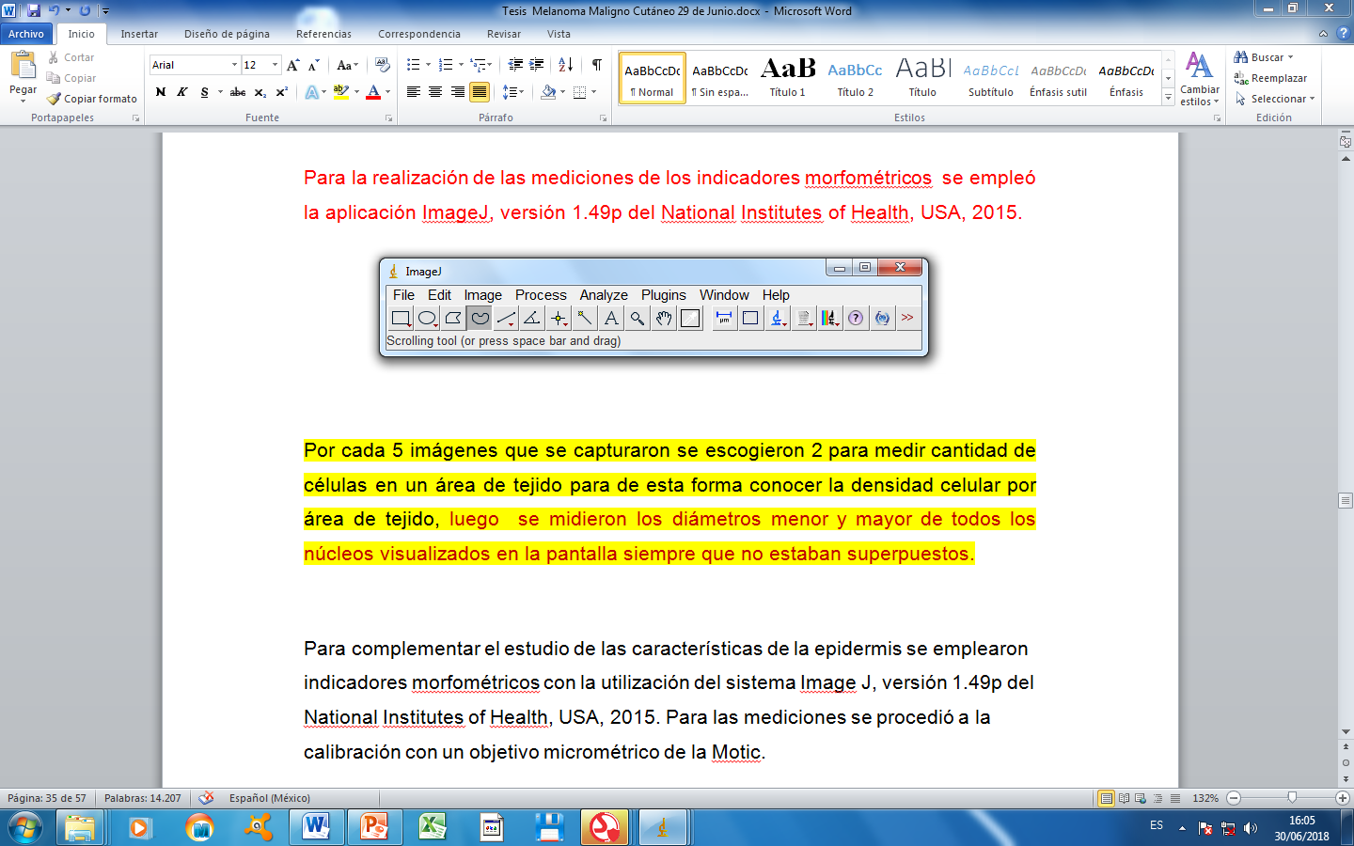

ANEXO 2
Figura 2. Microfotografía óptica de tejido nervioso cortical frontal. Tinción H y E. Aumento total 2125X. Cruces aleatorias que permite medir solo aquellos núcleos sobre los que inciden las cruces de la malla.

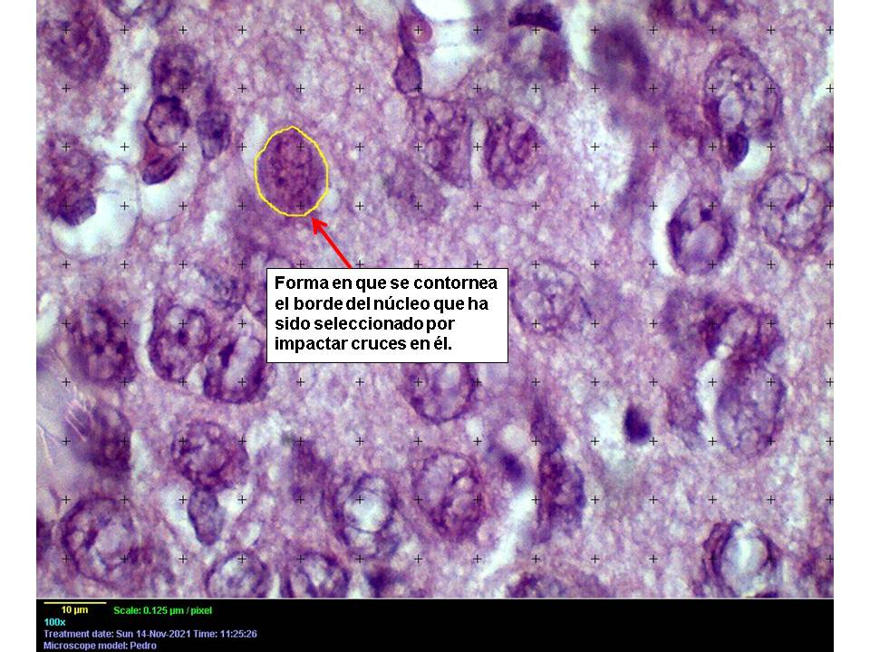

ANEXO 3
Cuadro 1. Área nuclear de las neuronas de la sustancia gris cortical.
Estadígrafos | Área nuclear (μm²)  Controles | Área nuclear (μm²)  Casos
Determinaciones | 680 | 627
Media Aritmética | 123,43* | 111,48*
Desviación Estándar | 38,06 | 37,21
Límite de confianza > 95 mínimo | 120,56 | 108,56
Límite de confianza > 95 máximo | 126,30 | 114,40
Coeficiente de Variación | 0,308 | 0,334
*Test de comparación de medias: Z = - 5.750 p ≤ 0,05

ANEXO 4
Cuadro 2. Volumen nuclear de las neuronas de la sustancia gris cortical.
Estadígrafos | Volumen nuclear (μm³)  Controles | Volumen nuclear (μm³)  Casos
Determinaciones | 680 | 627
Media Aritmética | 6 719* | 5 792*
Desviación Estándar | 2 945 | 2 924
Límite de confianza mínimo> 95 | 6 497 | 5 563
Límite de confianza máximo> 95 | 6 941 | 6 022
Coeficiente de Variación | 0,438 | 0,505
*Test de comparación de medias: Z = - 5.652 p ≤ 0,05

